ГУБЕРНАТОР СМОЛЕНСКОЙ ОБЛАСТИ

УКАЗ
от 8 июня 2015 г. N 39

ОБ УТВЕРЖДЕНИИ ПОЛОЖЕНИЯ О ПОЧЕТНОМ ЗВАНИИ
СМОЛЕНСКОЙ ОБЛАСТИ "ПОЧЕТНЫЙ ГРАЖДАНИН СМОЛЕНСКОЙ
ОБЛАСТИ - ЗАЩИТНИК ОТЕЧЕСТВА"

В соответствии с областным законом "О наградах и почетных званиях Смоленской области" постановляю:
Утвердить прилагаемое Положение о почетном звании Смоленской области "Почетный гражданин Смоленской области - защитник Отечества".

Временно исполняющий обязанности
Губернатора
Смоленской области
А.В.ОСТРОВСКИЙ

Утверждено
указом
Губернатора
Смоленской области
от 08.06.2015 N 39

ПОЛОЖЕНИЕ
О ПОЧЕТНОМ ЗВАНИИ СМОЛЕНСКОЙ ОБЛАСТИ "ПОЧЕТНЫЙ ГРАЖДАНИН
СМОЛЕНСКОЙ ОБЛАСТИ - ЗАЩИТНИК ОТЕЧЕСТВА"

1. Почетное звание Смоленской области "Почетный гражданин Смоленской области - защитник Отечества" (далее также - Почетное звание) присваивается участникам Великой Отечественной войны и инвалидам Великой Отечественной войны, постоянно проживающим на территории Смоленской области (далее - граждане).
2. Ходатайства о присвоении почетного звания Смоленской области "Почетный гражданин Смоленской области - защитник Отечества" (далее также - ходатайства) возбуждаются органами местного самоуправления муниципальных образований Смоленской области по месту жительства гражданина.
Ходатайства составляются по форме согласно приложению N 1 к настоящему Положению.
3. К ходатайству прилагаются следующие документы:
1) копия паспорта гражданина с отметкой о регистрации по месту жительства (копии иных документов, подтверждающих личность и место жительства гражданина);
2) копия соответствующего удостоверения;
3) копия страхового свидетельства обязательного пенсионного страхования;
4) копия свидетельства о постановке на учет физического лица в налоговом органе (при наличии).
Копии документов заверяются подписью руководителя органа местного самоуправления муниципального образования Смоленской области, возбудившего ходатайство, и печатью данного органа.
4. Ходатайства на бумажном и электронном носителях с приложенными к ним документами направляются органами местного самоуправления муниципальных образований Смоленской области непосредственно в уполномоченный орган исполнительной власти Смоленской области по вопросам награждения наградами Смоленской области и присвоения почетных званий Смоленской области (далее - уполномоченный орган по вопросам награждения наградами и присвоения почетных званий).
5. В случае если документ, указанный в подпункте 2 пункта 3 настоящего Положения, не представлен органом местного самоуправления муниципального образования Смоленской области, возбудившим ходатайство, уполномоченный орган по вопросам награждения наградами и присвоения почетных званий в течение трех рабочих дней со дня поступления ходатайства направляет межведомственный запрос о предоставлении сведений, содержащихся в указанном документе, в орган исполнительной власти Смоленской области, осуществляющий исполнительно-распорядительные функции в сфере социального обслуживания граждан, в порядке, определенном федеральным законодательством, либо получает указанные сведения иными способами, не запрещенными федеральным законодательством.
6. Ходатайства подлежат рассмотрению Губернатором Смоленской области в месячный срок со дня внесения ходатайства и прилагаемых к нему документов в уполномоченный орган по вопросам награждения наградами и присвоения почетных званий.
7. Почетное звание присваивается на основании распоряжения Губернатора Смоленской области.
Подготовку проекта указанного распоряжения осуществляет уполномоченный орган по вопросам награждения наградами и присвоения почетных званий.
8. О результате рассмотрения ходатайства уведомляется орган местного самоуправления муниципального образования Смоленской области, возбудивший ходатайство.
9. Гражданину, удостоенному Почетного звания, вручаются нагрудный знак "Почетный гражданин Смоленской области - защитник Отечества" (далее также - нагрудный знак), удостоверение "Почетный гражданин Смоленской области - защитник Отечества" (далее также - удостоверение) и единовременное денежное вознаграждение в размере пяти тысяч рублей.
Единовременное денежное вознаграждение выплачивается за счет средств областного бюджета через уполномоченный орган по вопросам награждения наградами и присвоения почетных званий.
10. Удостоверение подписывается Губернатором Смоленской области, подпись которого заверяется гербовой печатью Администрации Смоленской области.
11. Нагрудный знак, удостоверение и единовременное денежное вознаграждение вручаются Губернатором Смоленской области.
При невозможности вручения нагрудного знака, удостоверения и единовременного денежного вознаграждения Губернатором Смоленской области нагрудный знак, удостоверение и единовременное денежное вознаграждение вручаются награждаемому гражданину иным лицом по поручению Губернатора Смоленской области.
Нагрудный знак, удостоверение и единовременное денежное вознаграждение вручаются награждаемому гражданину лично в обстановке торжественности и гласности.
При наличии уважительной причины, по которой невозможно личное присутствие награждаемого гражданина, нагрудный знак, удостоверение и единовременное денежное вознаграждение могут быть переданы его представителю.
12. Распоряжения Губернатора Смоленской области о присвоении Почетного звания подлежат официальному опубликованию.
13. Оформление удостоверений и регистрацию граждан, удостоенных Почетного звания, осуществляет уполномоченный орган по вопросам награждения наградами и присвоения почетных званий.
14. Изготовление нагрудных знаков, бланков удостоверений, образцы которых установлены приложениями N 2 и 3 к настоящему Положению, их учет и хранение осуществляются уполномоченным органом по вопросам награждения наградами и присвоения почетных званий.
15. Фамилии, имена и отчества граждан, удостоенных Почетного звания, вносятся в Книгу Почета Смоленской области в хронологическом порядке.
16. Нагрудный знак носится на левой стороне груди и располагается ниже государственных наград Российской Федерации.

Приложение N 1
к Положению
о почетном звании
Смоленской области
"Почетный гражданин
Смоленской области
- защитник Отечества"

Форма

Губернатору
Смоленской области
__________________________
(инициалы и фамилия)

ХОДАТАЙСТВО
о присвоении почетного звания Смоленской области
"Почетный гражданин Смоленской области - защитник Отечества"

___________________________________________________________________________
(полное наименование органа местного самоуправления
муниципального образования Смоленской области)
___________________________________________________________________________
ходатайствует о присвоении почетного звания Смоленской области "Почетный
гражданин Смоленской области - защитник Отечества":
1) участникам Великой Отечественной войны:
_______________________________________________________________________
(Ф.И.О. граждан, представляемых к присвоению Почетного звания)
______________________________________________________________________;
2) инвалидам Великой Отечественной войны:
_______________________________________________________________________
(Ф.И.О. граждан, представляемых к присвоению Почетного звания)
___________________________________________________________________.

Приложения: 1. __________________________________
2. __________________________________
3. __________________________________
4. __________________________________

Руководитель органа местного
самоуправления муниципального
образования Смоленской области _____________ ________________________
(подпись) (инициалы и фамилия)
М.П.

Приложение N 2
к Положению
о почетном звании
Смоленской области
"Почетный гражданин
Смоленской области
- защитник Отечества"

Образец нагрудного знака "Почетный гражданин
Смоленской области - защитник Отечества"

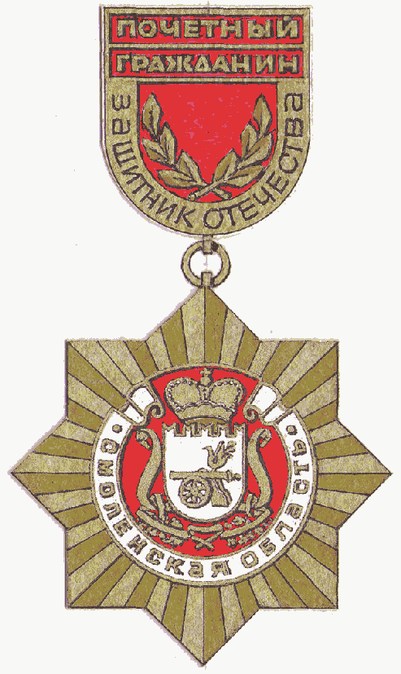

Описание нагрудного знака "Почетный гражданин
Смоленской области - защитник Отечества"

Нагрудный знак изготавливается из мельхиора с золочением.
Нагрудный знак состоит из основы, представляющей собой пластину в форме объемной восьмиконечной звезды желтого цвета диаметром 34 мм, и колодки размерами 18 x 20 мм, соединенных между собой при помощи золоченого ушка и кольца.
На лицевой стороне основы нагрудного знака в центре звезды размещается накладное рельефное изображение герба Смоленской области. Изображение герба Смоленской области обрамляется белой лентой с рельефной надписью желтого цвета: "Смоленская область".
На колодке нагрудного знака на фоне основного цвета флага Смоленской области в две строки располагается рельефная надпись желтого цвета: "Почетный гражданин". Нижняя часть колодки обрамляется рельефной надписью черного цвета в одну строку: "Защитник Отечества". Внутри колодки располагается рельефное изображение двух лавровых ветвей.
На оборотной стороне колодки имеется булавочное крепление карабинного типа.
Нагрудный знак помещается в пластмассовый прямоугольный футляр с округлыми краями размерами 85 x 110 мм с напылением типа "флок" вишневого цвета. Основание футляра по периметру имеет ребра жесткости.
С лицевой стороны основание футляра закрывается съемной прозрачной пластмассовой крышкой, имеющей выпуклость, повторяющую контур нагрудного знака.

Приложение N 3
к Положению
о почетном звании
Смоленской области
"Почетный гражданин
Смоленской области
- защитник Отечества"

Образец удостоверения "Почетный гражданин
Смоленской области - защитник Отечества"

┌──────────────────────────────────────┬─────────────────────────────────────────┐
│ │ │
│ │ │
│ │ │
│ │ Герб │
│ │ │
│ │ │
│ │ Смоленская область │
│ │ │
│ │ УДОСТОВЕРЕНИЕ │
│ │ │
│ │ │
│ │ │
└──────────────────────────────────────┴─────────────────────────────────────────┘

┌──────────────────────────────────────┬─────────────────────────────────────────┐
│ │ │
│ │ Присвоено │
│ УДОСТОВЕРЕНИЕ N __________ │ почетное звание Смоленской области │
│ │ │
│ │ "ПОЧЕТНЫЙ ГРАЖДАНИН │
│ _______________________________ │ СМОЛЕНСКОЙ ОБЛАСТИ - │
│ (фамилия) │ ЗАЩИТНИК ОТЕЧЕСТВА" │
│ │ │
│ _______________________________ │ Губернатор │
│ (имя) │ Смоленской области _________ __________ │
│ │ М.П. (подпись) (инициалы │
│ _______________________________ │ и фамилия) │
│ (отчество) │ │
│ │ Распоряжение Губернатора │
│ │ Смоленской области │
│ │ │
│ │ от "___" __________ ____ г. N ________ │
│ │ │
└──────────────────────────────────────┴─────────────────────────────────────────┘

Описание удостоверения "Почетный гражданин
Смоленской области - защитник Отечества"

Бланк удостоверения представляет собой двухстраничную книжку из бумаги, складывающуюся пополам.
Размеры сложенного бланка удостоверения - 92 x 75 мм.
На внешней стороне удостоверения вверху располагается изображение герба Смоленской области, под ним - надпись: "Смоленская область", ниже - надпись: "УДОСТОВЕРЕНИЕ". На внешнюю сторону удостоверения нанесена защитная сетка бледно-розового цвета, надписи выполнены красным цветом.
На левой странице внутреннего разворота удостоверения в центре размещается фоновое изображение нагрудного знака, поверх которого вверху располагается надпись: "УДОСТОВЕРЕНИЕ N ____", под ней вписываются от руки фамилия, имя и отчество гражданина, удостоенного Почетного звания.
На правой странице внутреннего разворота удостоверения вверху в две строки располагается надпись: "Присвоено почетное звание Смоленской области", ниже в три строки - надпись прописными буквами черного цвета: "ПОЧЕТНЫЙ ГРАЖДАНИН СМОЛЕНСКОЙ ОБЛАСТИ - ЗАЩИТНИК ОТЕЧЕСТВА".
Ниже слева располагается надпись: "Губернатор Смоленской области", справа - место для подписи Губернатора Смоленской области с указанием его инициалов и фамилии.
Подпись Губернатора Смоленской области заверяется гербовой печатью Администрации Смоленской области.
Ниже располагается надпись: "Распоряжение Губернатора Смоленской области от "___" __________ ____ г. N ____".

